[论文撤稿风波：山西医科大学第一医院普外科徐军团队一研究的学术挑战](https://mp.weixin.qq.com/s?__biz=Mzk2NDM2NTQxOQ==&mid=2247486213&idx=1&sn=97f76b79f1f8f02f97f0062a40e76b38&chksm=c537fda53d261d45147ad37d089c51692769d3d9ac5c222500950224f802c276e757b1b85fe8&scene=126&sessionid=1742709014)

原创  学术需风清[学术风清](javascript:void(0);)2025-03-23 13:29:33福建

在学术研究领域，准确性和一致性是维持科学诚信的基石。然而，山西医科大学第一医院的研究团队最近面临了一场学术争议，其论文因方法和结果上的科学缺陷而被撤稿。该论文题为“lncRNA NEAT1/miR4953p regulates angiogenesis in burn sepsis through the TGFβ1 and SMAD signaling pathways”，发表在《Immunity Inflammation and Disease》期刊上。尽管作者提供了一些数据支持，但这些数据并不充分，导致了论文的撤回。

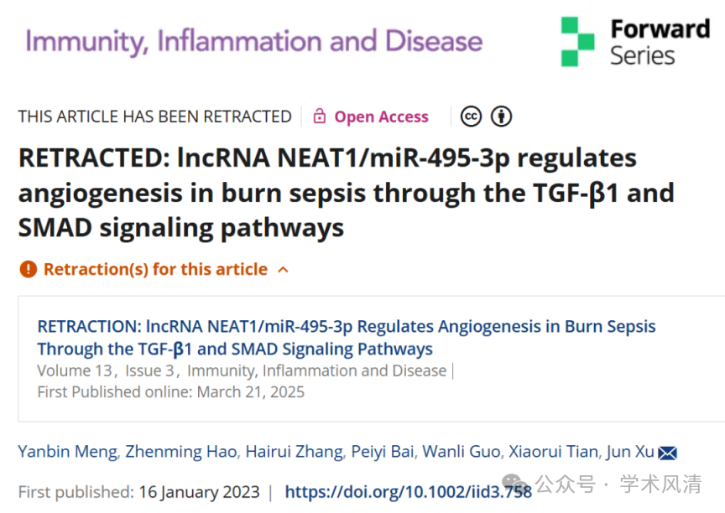

**关键问题**

此次撤稿的核心问题在于图像重复。具体而言，论文中的图4F被发现与一篇2020年发表的无关论文中的图4B(doi: 10.1177/1533033820977546)存在重叠。这种重复引发了对研究结果的质疑，且导致期刊编辑对结论的信心动摇。尽管作者不同意撤稿决定，但在主编Marc Veldhoen和出版商John Wiley & Sons Ltd.的同意下，论文最终被撤回。

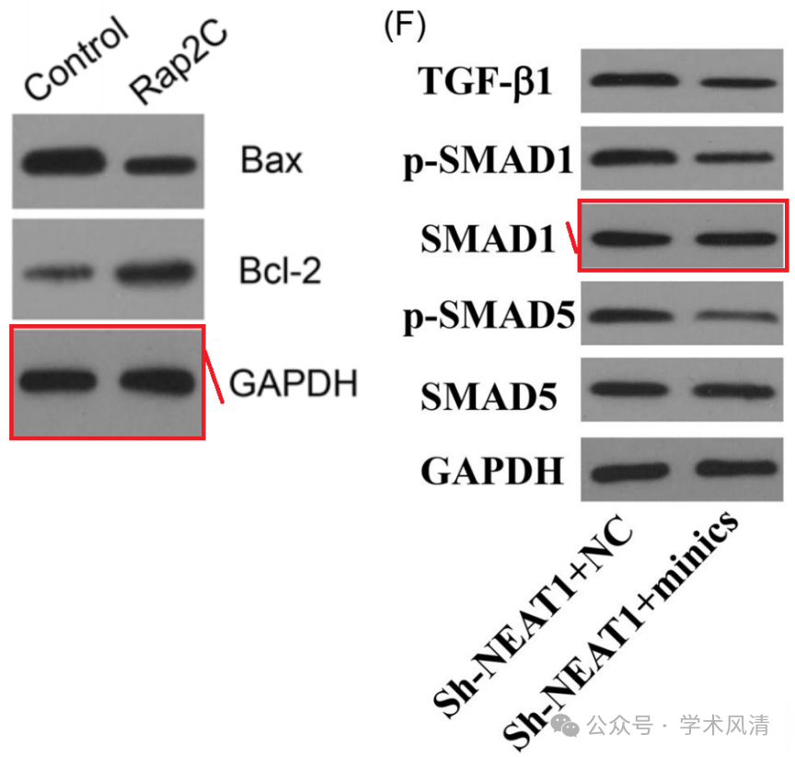

**处理与反应**

在撤稿公告中，期刊明确指出，撤稿决定基于方法和结果的科学缺陷以及不一致之处。编辑部已对研究的有效性失去信心。而这一决定也引发了学术界对研究诚信和数据管理的广泛讨论。

声明      若认为本内容侵犯您的权益请及时联系我们

**欢迎积极投稿营造良好科研氛围**

